TERAPIA NIEMOWLĄT

*Jak się bawić z dzieckiem w pierwszym roku życia?

<https://fizjomed.com.pl/pierwszy-rok-dziecka-aktywnosc-zabawy/>

ZALECENIA FIZJOTERAPEUTYCZNE

*Zestaw ćwiczeń dla dzieci z wadami postawy- kolana koślawe.

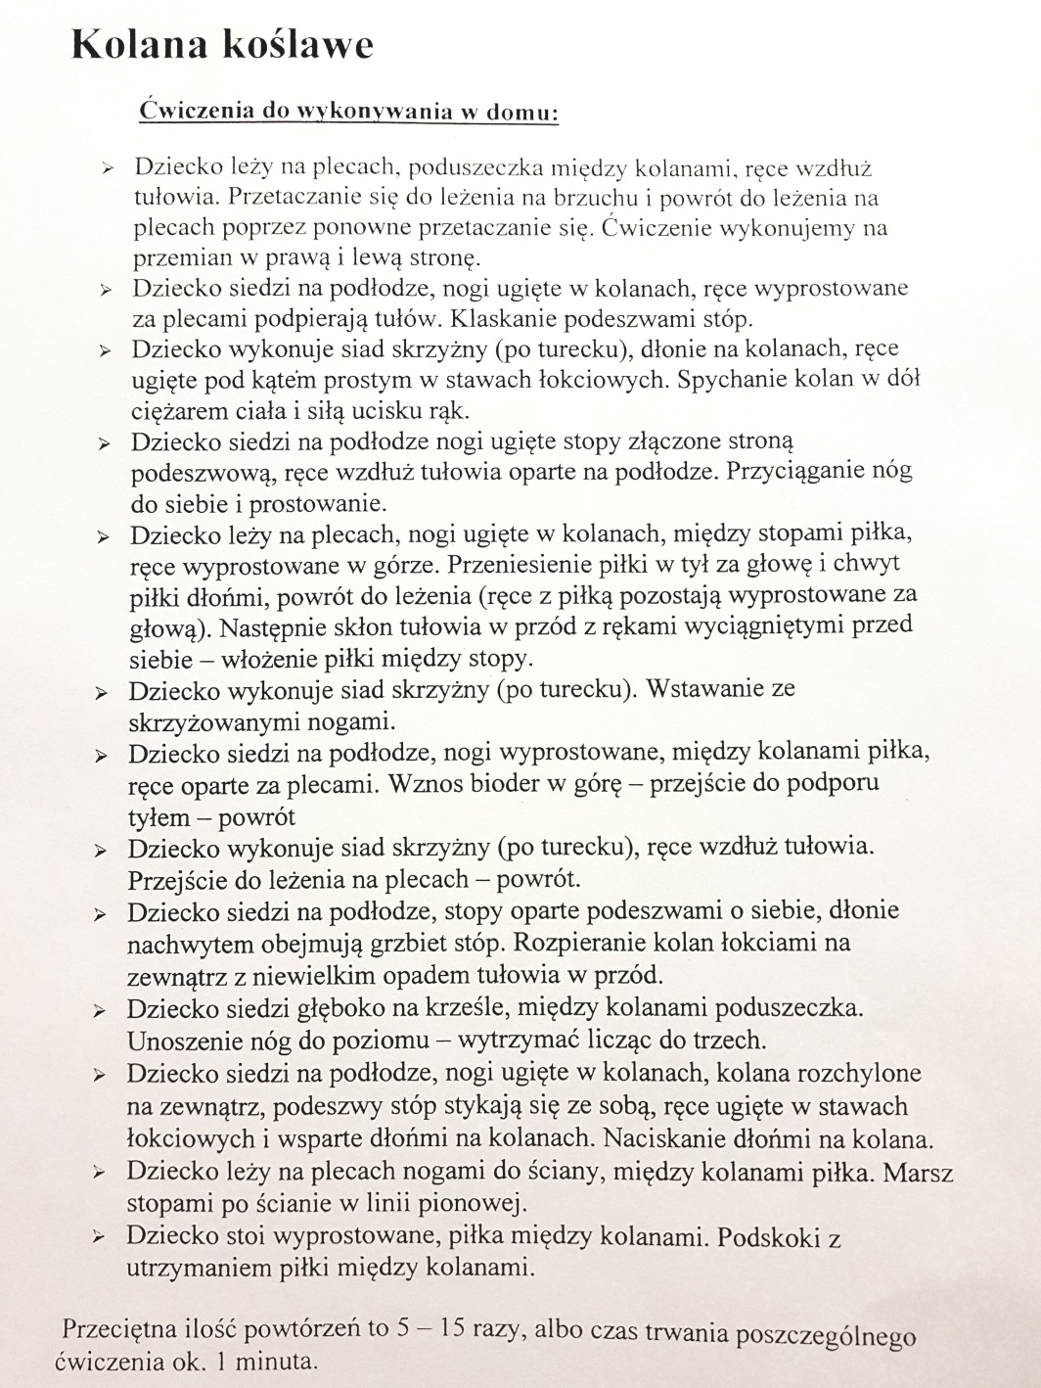

*Kolorowe karty.cd

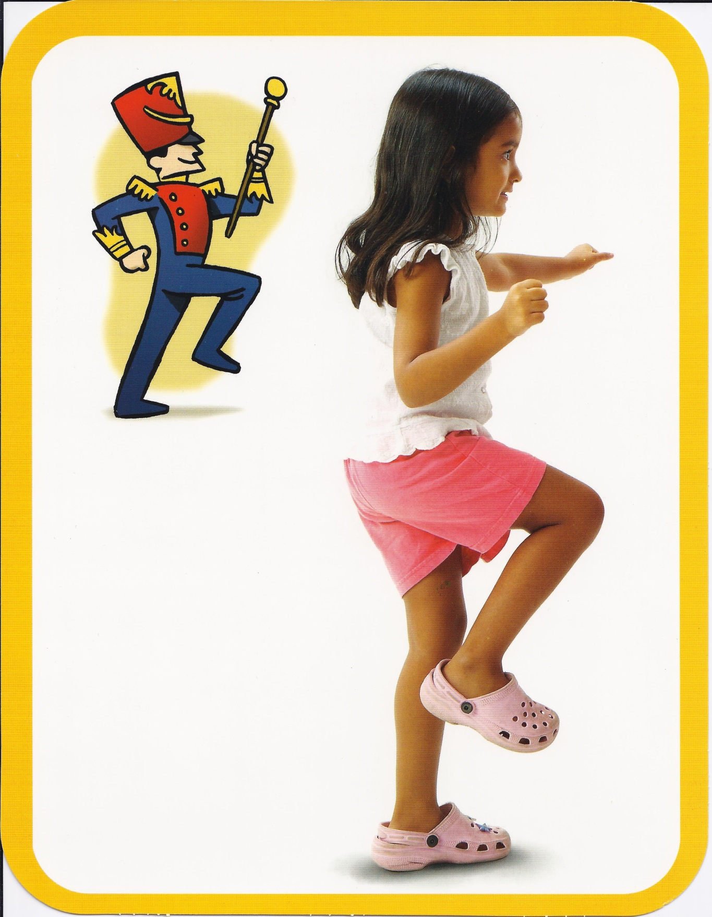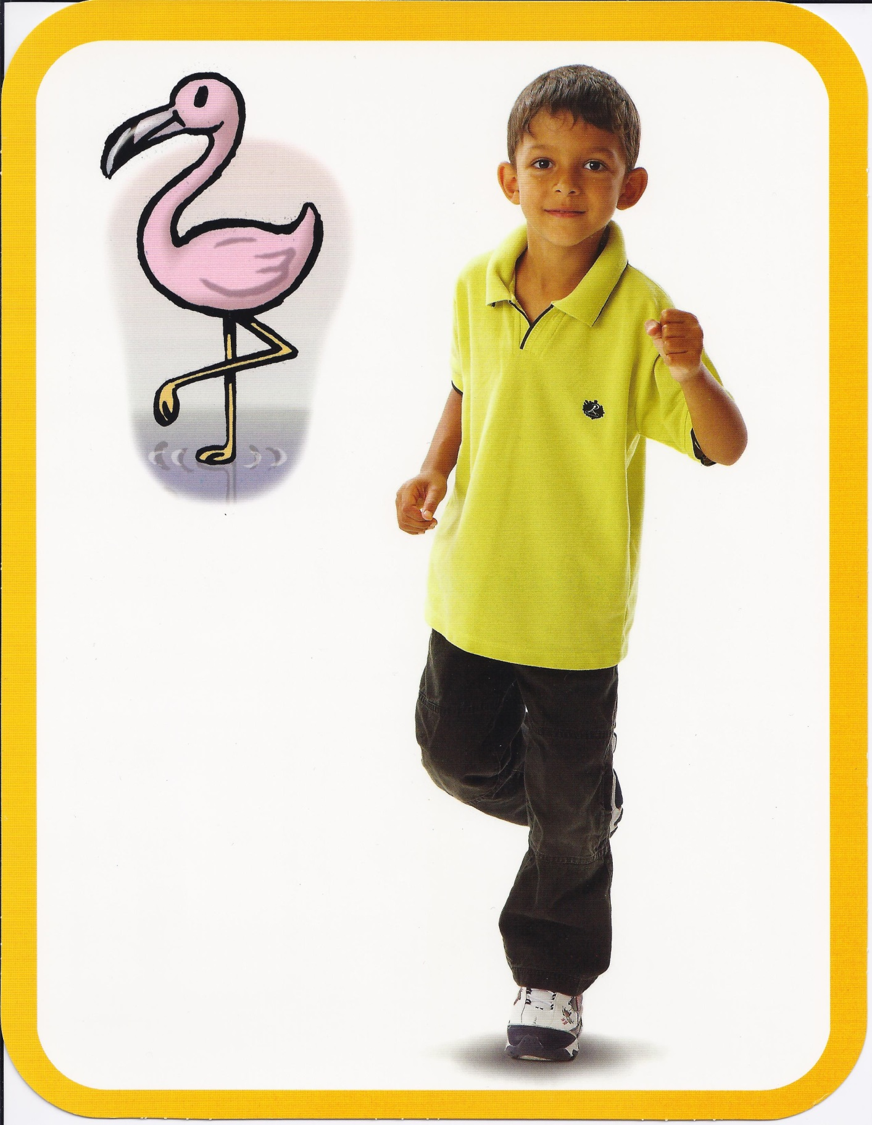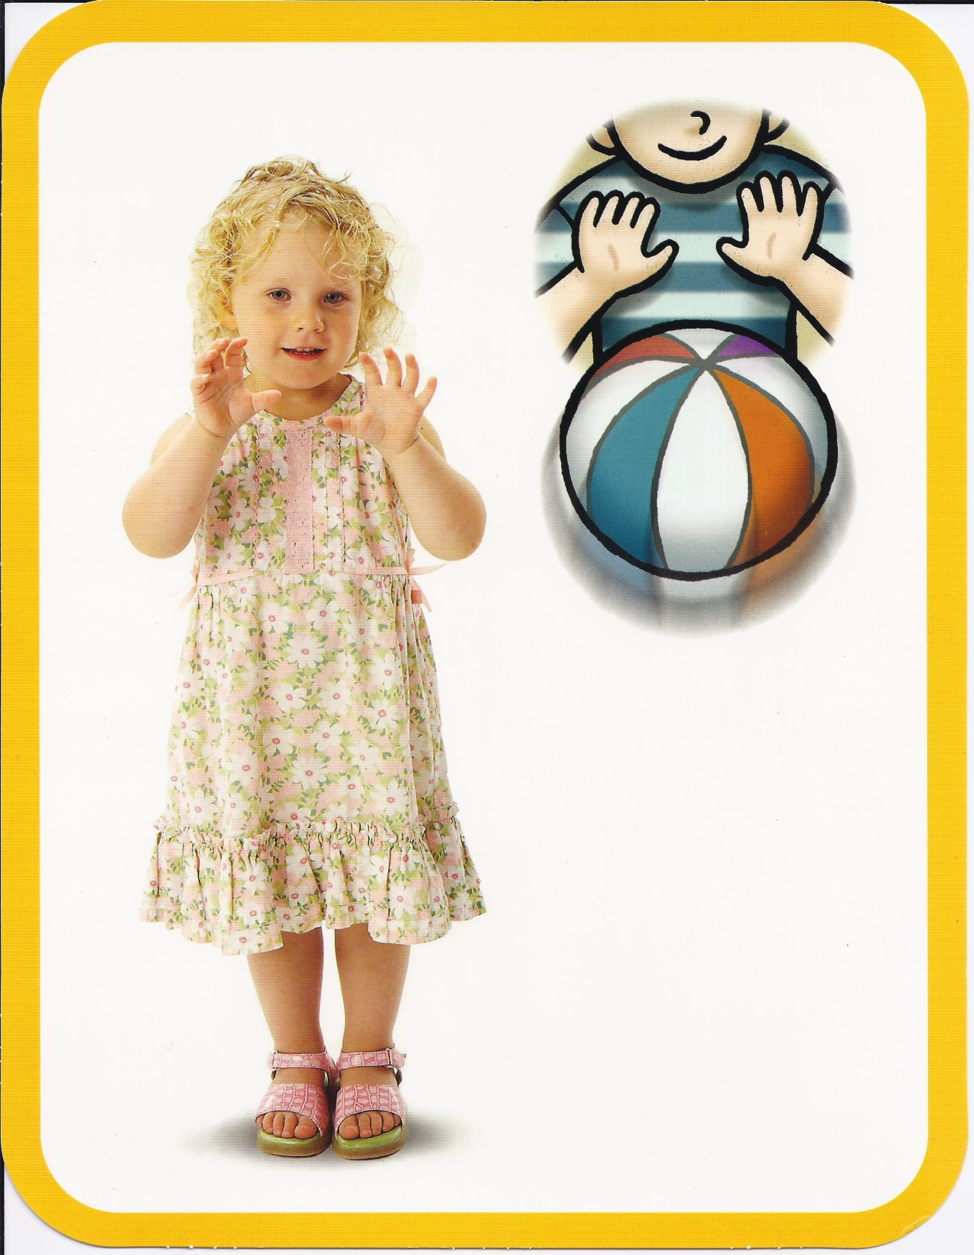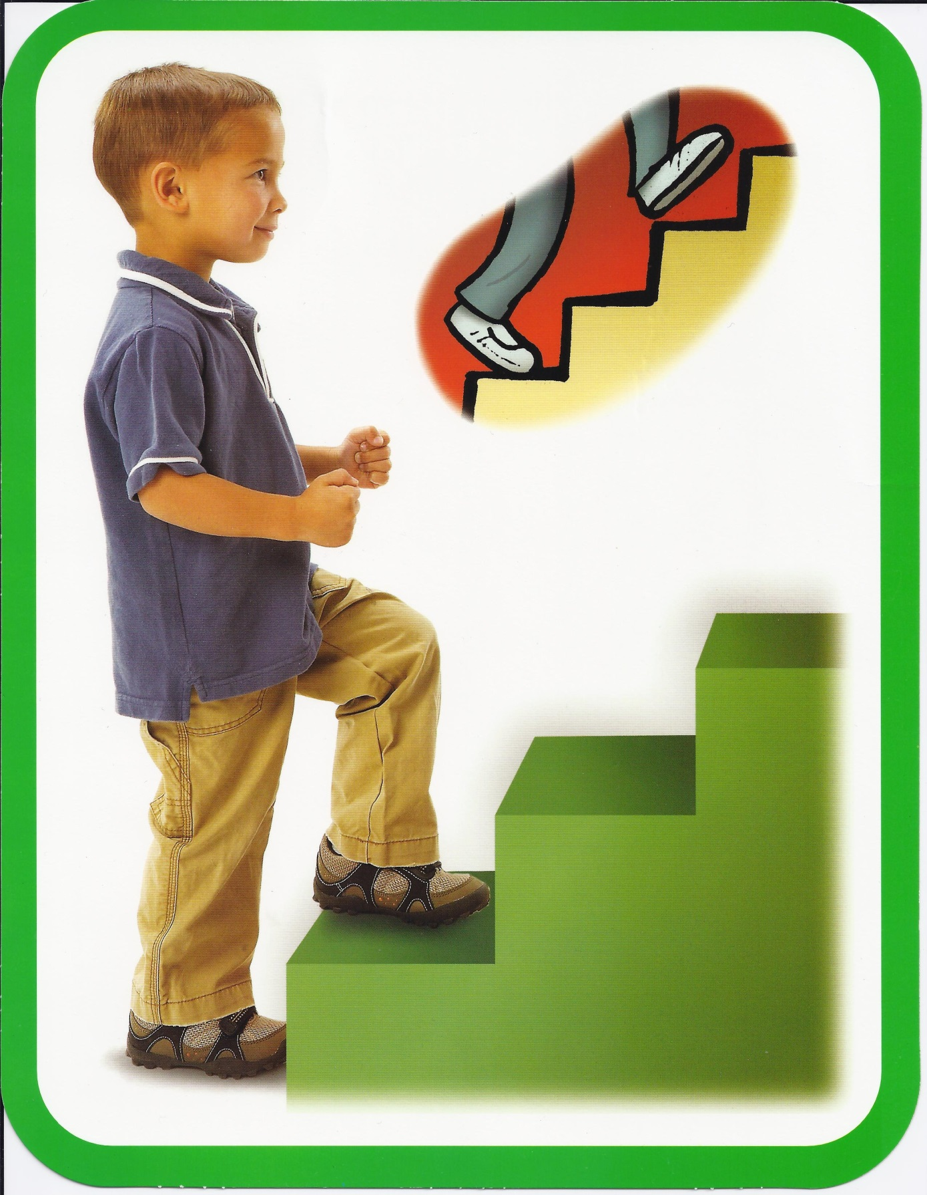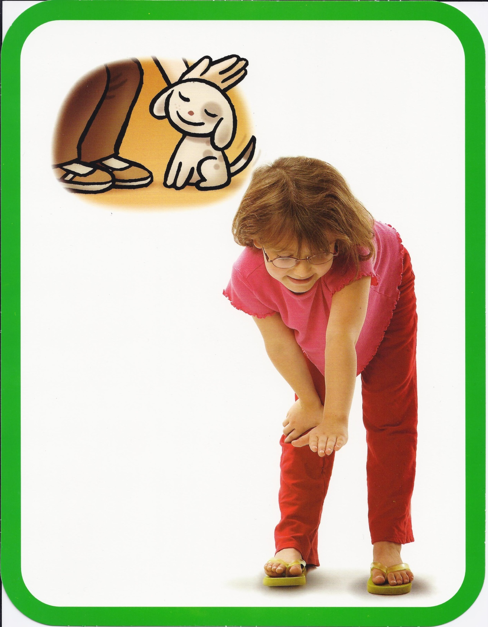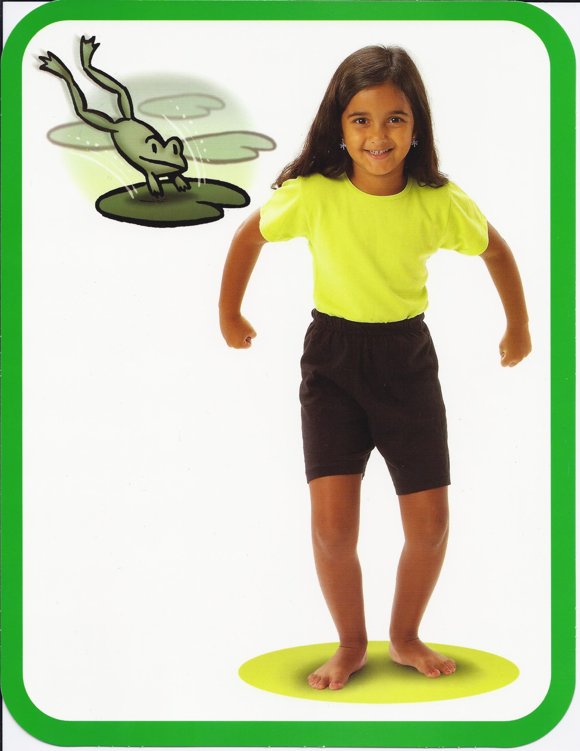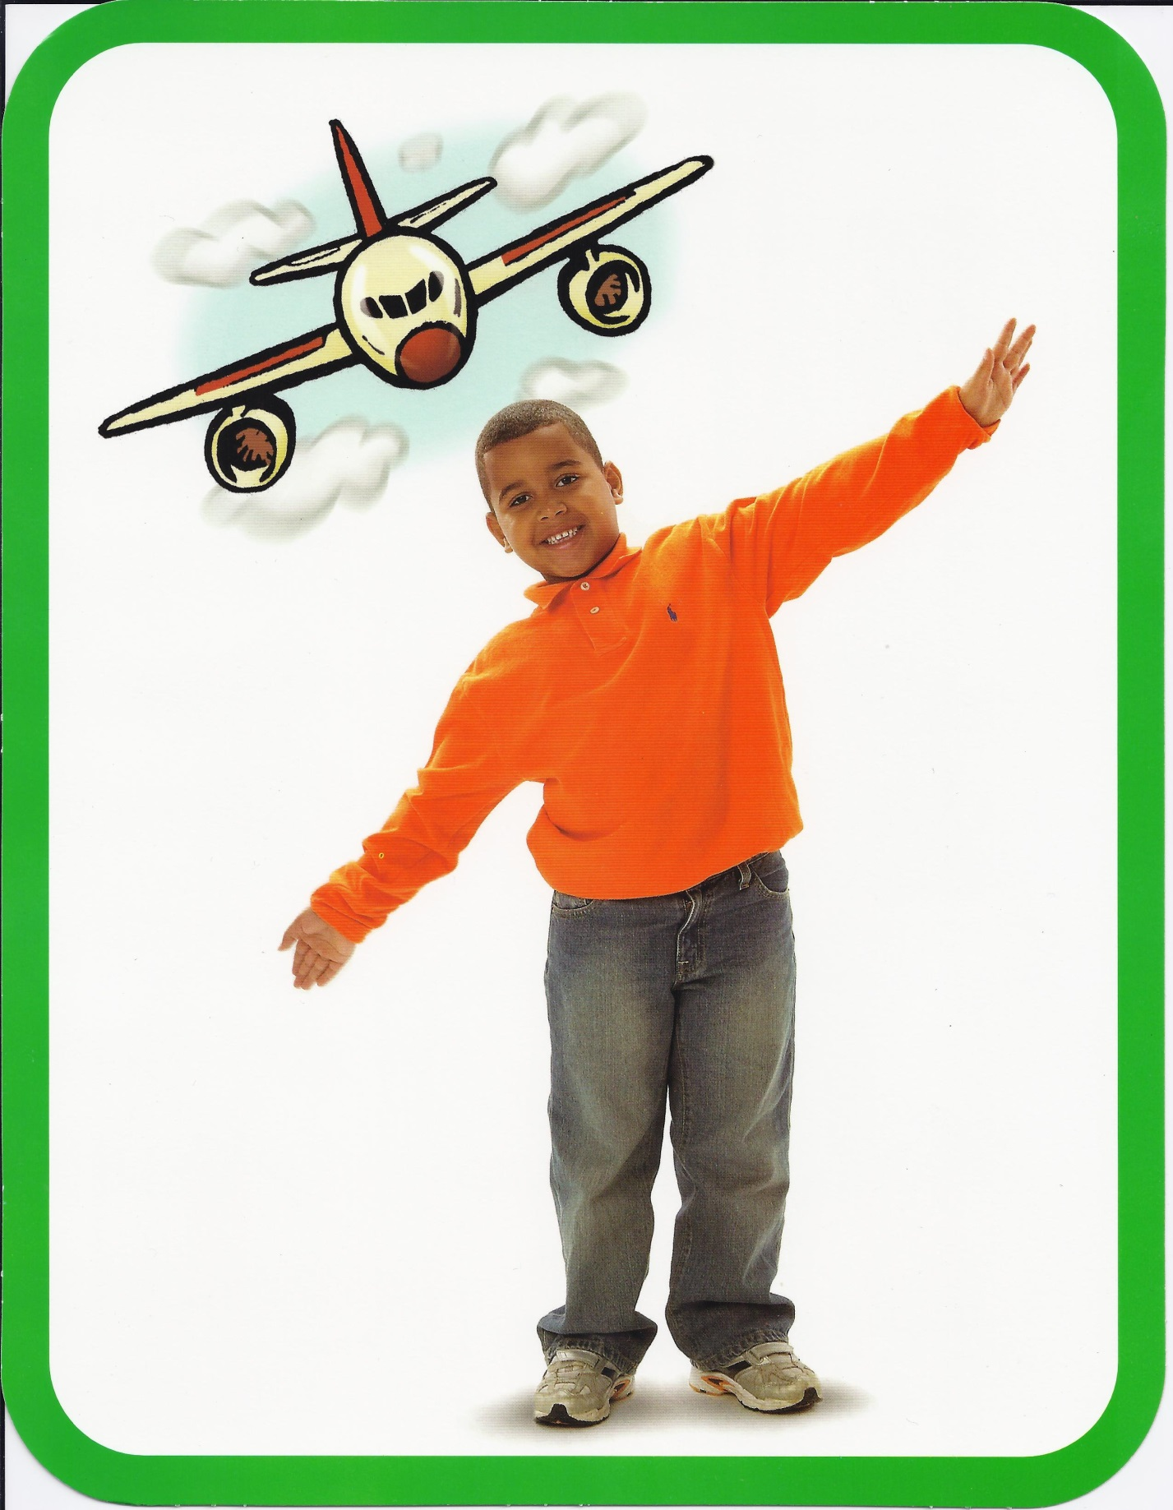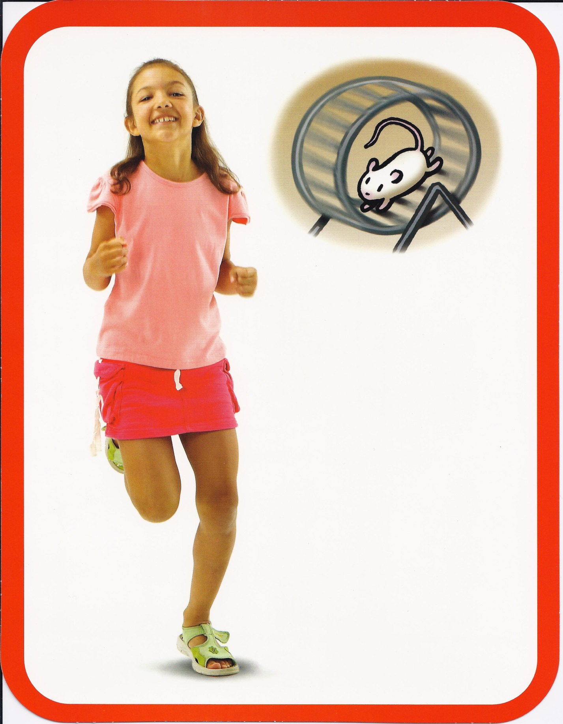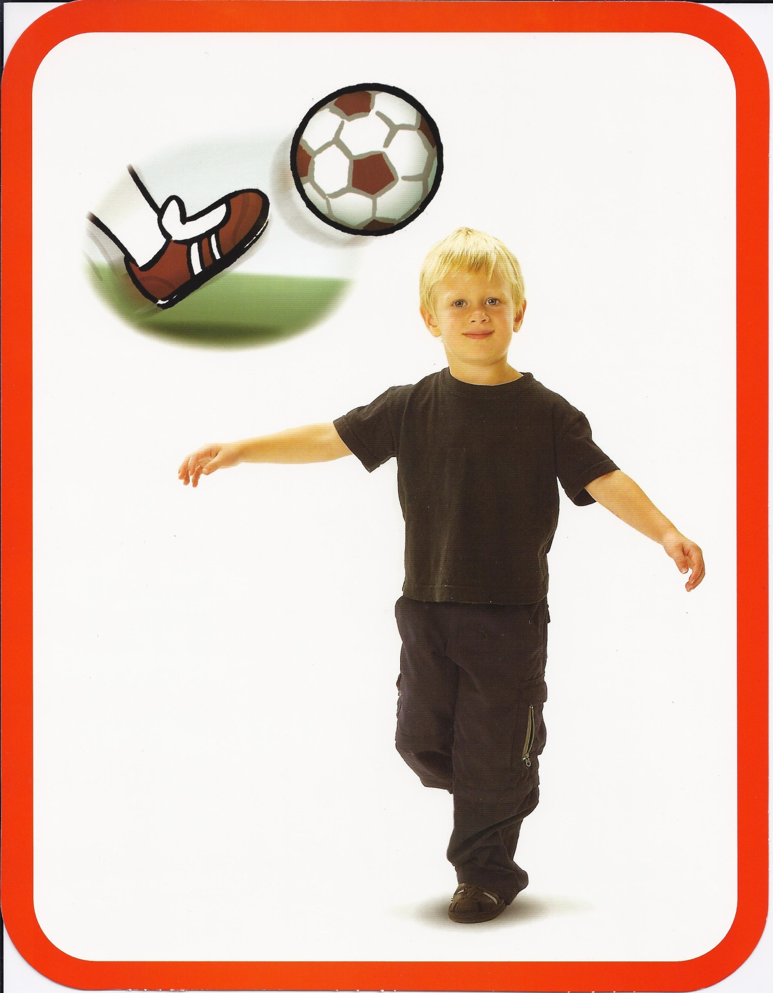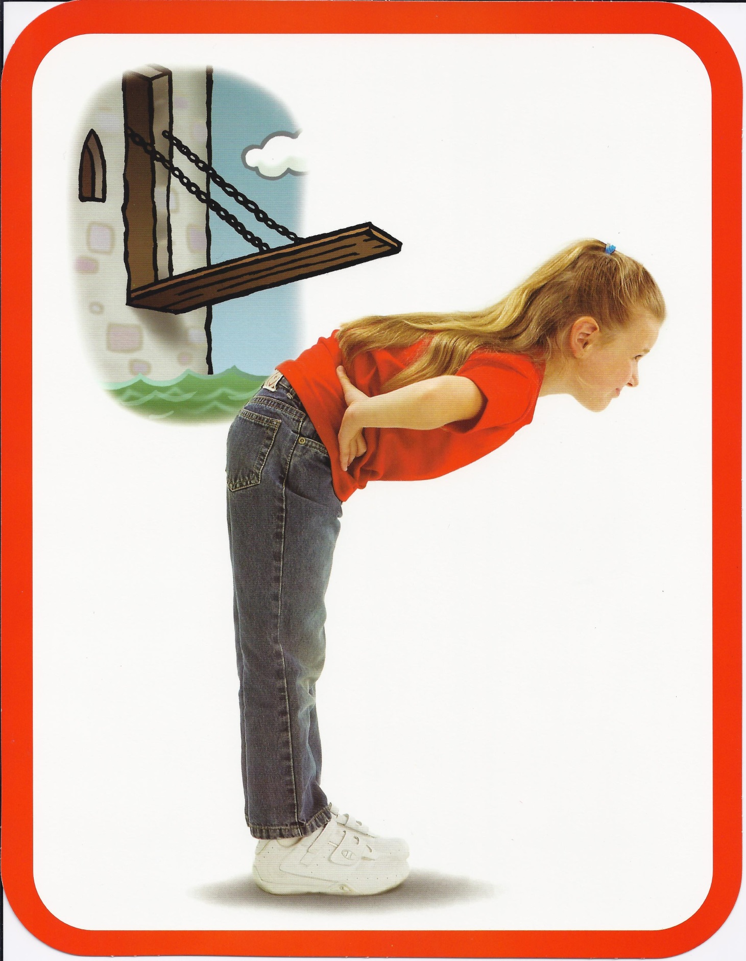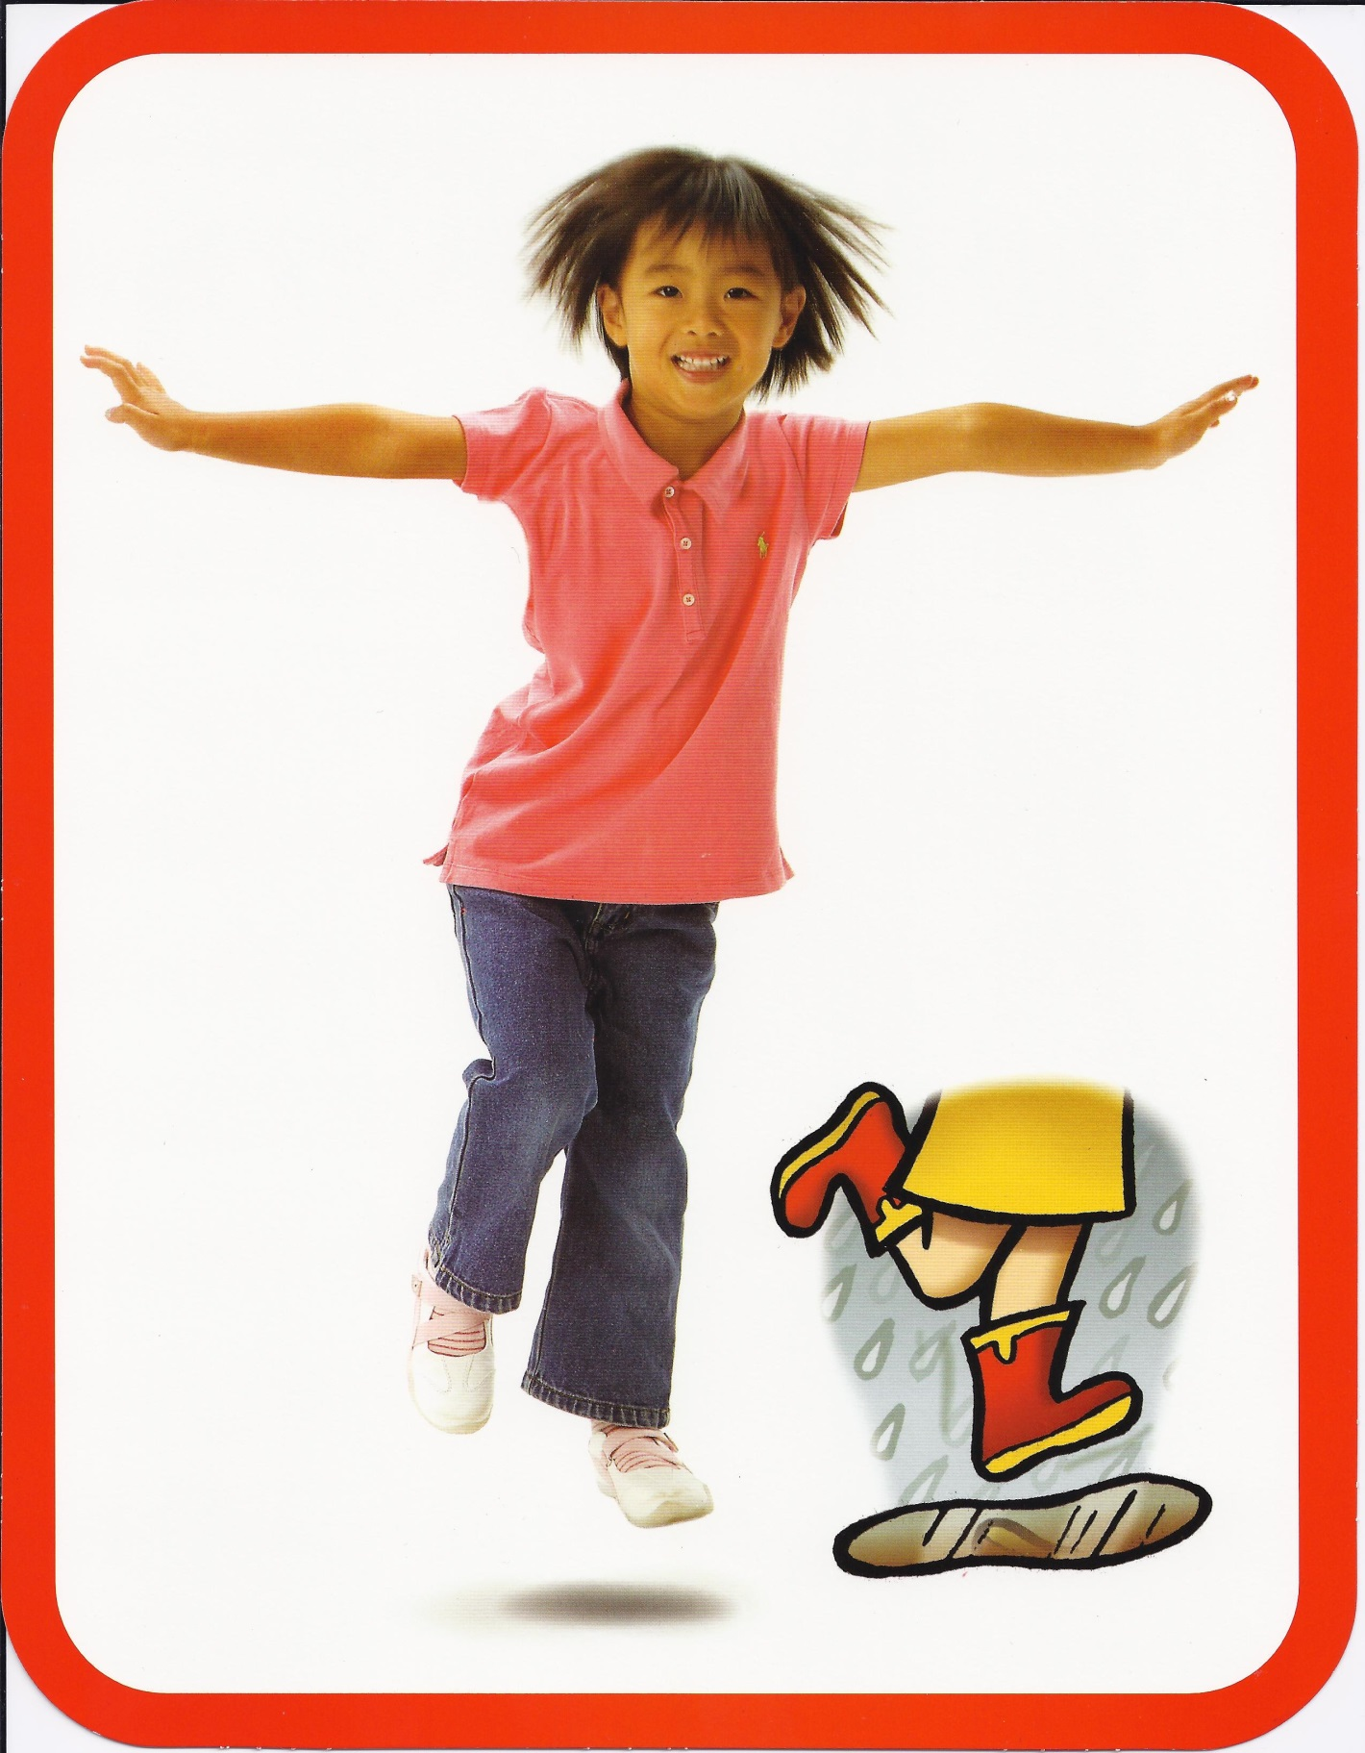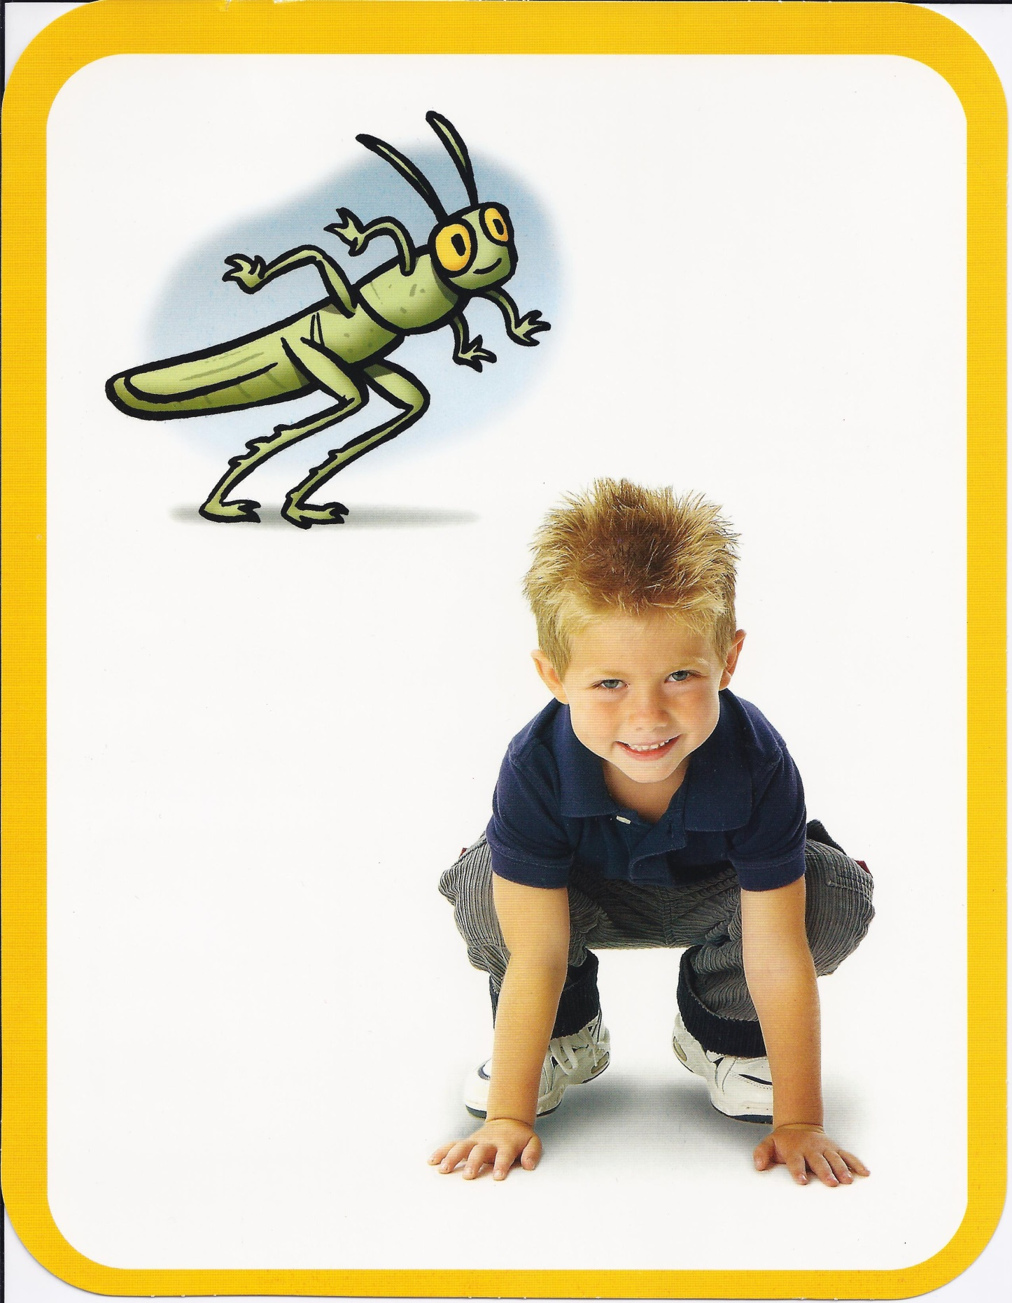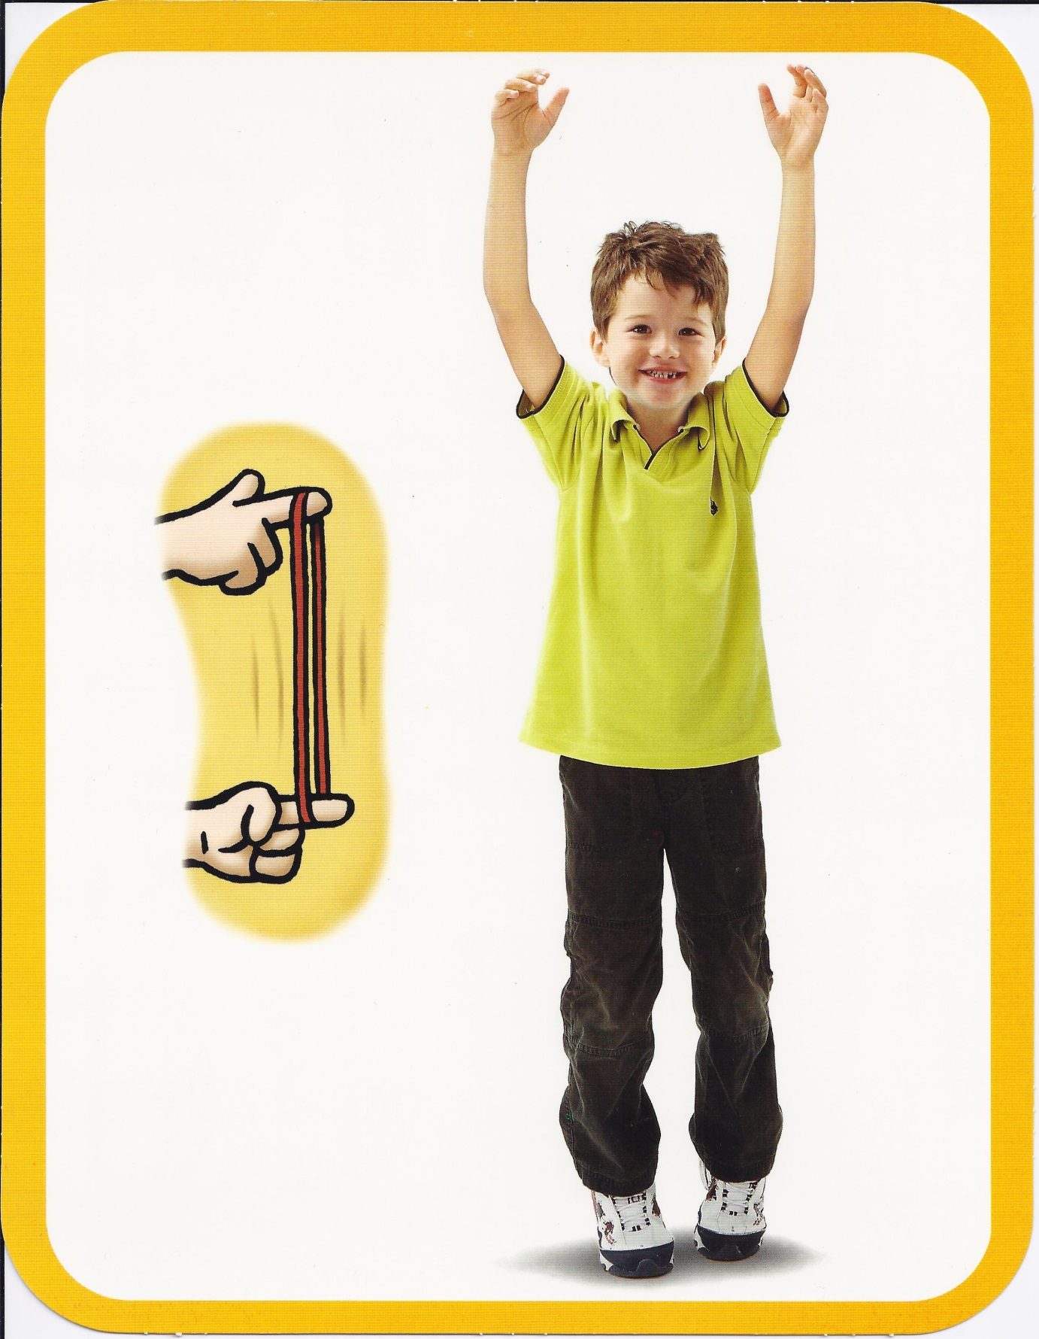

*Film-„Happy- mózgowe porażenie dziecięce”.

https://www.youtube.com/watch?v=ht_rDys7Vmg